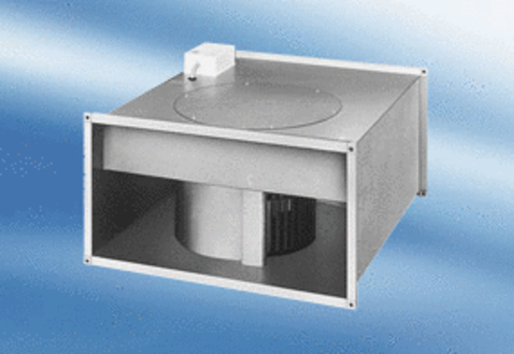Ventilateur pour gaine rectangulaire DPK 28/4 AUnité de conditionnement : 1 pièceGamme:
Numéro de référence : 0086.0635Fabricant : MAICO

